Osud sousta
Základní funkce trávicí soustavy:
Příjem potravy – trávení (rozložení) potravy – vstřebávání uvolněných látek do organismu – odstranění nestravitelných zbytků v podobě stolice.
Zpracování potravy
- Mechanicky – a) zuby ………………………
b) žaludek a střeva ………………………………
2. Chemicky – ústa = sliny, žaludek a střeva pomocí ………………………
Složení trávicí soustavy
- Dutina ústní
Zuby – mléčný (dětský) chrup ………. zubů
trvalý chrup ……… zubů
Podle tvaru a funkce rozlišujeme: a) řezáky ……… (doplň počet v jedné čelisti)
b) špičáky ……….
c) třenové ……….
d) stoličky ………..
Chemické zpracování potravy zajišťuje ve slinách enzym ………………., který štěpí ……………. na jednodušší cukry.
- Hltan společná část trávicí a dýchací soustavy.
- Jícen trubice, která končí v žaludku.
- Žaludek - shromáždění potravy a pomocí pohybu stěn žaludku se potrava rozmělňuje a promíchává se ze žaludeční šťávou a po 3 hodinách vzniká ………………………… .
Žaludeční šťáva se skládá a) z kyseliny …………………………………………, která rozkládá maso, ničí špatné bakterie a …………………. ………………………… .
b) z enzymu ………………………, který štěpí ……………………………
5. Tenké střevo – trávení a ……………………………… potravy. Délka 4 – 5 m, doba trávení 4 – 5 hodin.
Rozdělení: ……………………………….., …………………………………………, …………………………………….. .
Do dvanáctníku ústí slinivka břišní, která štěpí bílkoviny, tuky a cukry. Z jater přichází žluč, která se shromažďuje ve ………………. a pomáhá rozptýlit …………….. .
K lepšímu vstřebávání rozložené potravy dochází zvětšením plochy střeva pomocí výběžků = ………..... .
- Játra – leží …………… pod bránicí. Kromě tvorby žluči zachycuje ……………………. látky.

- Tlusté střevo – poslední část trávicí soustavy. Začíná ………………… střevem a končí …………………..
Délka 1,5 m, doba postupné přeměny 12 hodin.
Postupným vstřebáváním vody a solí se zbytky potravy ……………………………… . Pomocí ……………………. dochází k hnilobným a kvasným reakcím a vzniká ……………………
Jak dlouho trvá soustu než projde celou trávicí soustavou?
Onemocnění:
…………………………….. – překáží odtoku žluče
………………………………. - bakterie způsobují horečku, průjem, zvracení
……………………………… - narušení sliznice žaludku a dvanáctníku špatnou potravou, stresem …………………………… - viry napadají játra, v krvi se objevuje žlučové barvivo, proto oční bělmo a kůže jsou žluté. Jak předcházet této nemoci?
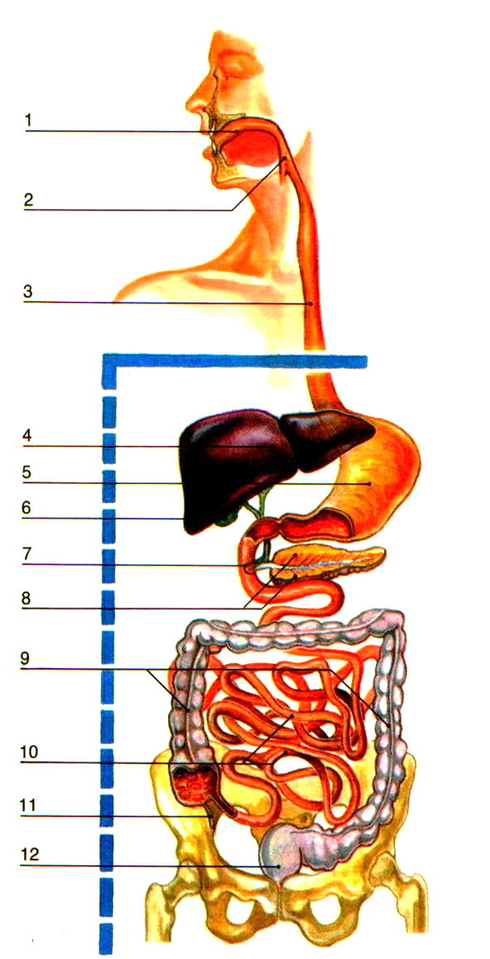
- ………………………………………………..
- ………………………………………………..
- ………………………………………………..
- ……………………………………………….
- …………………………………………………
- žlučník
- dvanáctník
- slinivka břišní
- ………………………………………………
- ………………………………………………
- ……………………………………………...
- ………………………………………………

Úkol pošlete do 17.6. a další nebude.

